Открытый просмотр.
Комплексное занятие 2 младшая группа «Познавательно- речевое развитие» с использованием нетрадиционной техники рисования на тему: «В гости к нам пришла Зима».По пяти образовательным областям.

Участники ;дети 3-4 лет
Цели: Обобщить знания детей о времени года – зима, зимних забавах, зимней одежде. Расширять кругозор детей, формировать целостную картину мира, развивать свободное общение, приобщать к словесному искусству, формировать эмоциональную отзывчивость , развивать моторику рук, используя нетрадиционные методы рисования (ладошкой)

Образовательные задачи:
Формировать знания детей о характерных признаках зимы (зимой холодно, идет снег, снег лежит на крышах, дорогах, деревьях.);
Формировать знание элементарных математических представлений (счет, количество- много, мало ,геометрические фигуры)
Формировать понятие о свойстве снега (состоит из снежинок, холодный, пушистый, мягкий);работа над звуковой культурой речи,звуки з и с
Активизировать словарь детей по теме «Зима», «Одежда»;
Продолжаем вызывать интерес у детей к нетрадиционным методам рисования.
Формировать навыки координации речи с движением.
Развивающие задачи:
развивать уменьшительно-ласкательную речь детей
Развивать речевую активность детей
Развивать умение использовать в беседе накопленные знания.
Развивать произвольное внимание, умение действовать по словесной инструкции взрослого.

Воспитательные:
Воспитывать отзывчивость, доброту, любовь к природе. Воспитание культуры общения в процессе совместной деятельности .Вызывать интерес к нетрадиционным методам рисования.
Словарная работа :снежинки ,забава.

Материалы и оборудование:
Декорация: сугробы, елочки в снежинках .
Столы ,гуашь ,ватманы.
Предметные картинки: шапка, шубка, рукавички, сапожки, туфли шарф, платье, куртка.
Подвести итог занятия: Что нового узнали .о чем говорили.
Предварительная работа:
Беседы о зиме ,рассматривание иллюстраций на тему :«Зима», «Снег» наблюдения за сезонными изменениями в природе ,дидактические игры «Какой фигуры не хватает», «Много ,мало». Чтение стихов о зиме :И .Суриков, загадывание загадок ,подвижные игры
Беседы на тему «Зимние забавы» рассматривание иллюстраций «Зимние развлечения».

Ход занятия:

Дети находятся в группе ,под музыку входит воспитатель -Зимушка –зима.
Зима : Доброе утро . ребята. Проходите садитесь.
Ребята присаживаются на стульчики.
Зима :По лесам по полям
Я спешила в гости к вам
По горам и по тропинкам
Уложила я снежинки ,
Запорошила окошки ,
Разукрасила дорожки ,
Радость детям подарила
И на санках прокатила.
Кто же я ребята.?
Ответы детей: Зима.
Зима :.А здороваться мы будем необычным способом .Вы прикасаетесь ладошкой к ладошке соседа и называете его имя ласково.(Зима показывает как делать)
Дети здороваются: Здравствуй, Сашенька
Здравствуй Лерочка и т.д.
Зима : Здороваться вы умеете ,а сейчас я посмотрю как вы знаете приметы зимы.(по телевизору слайд шоу картинки времена года: зима)
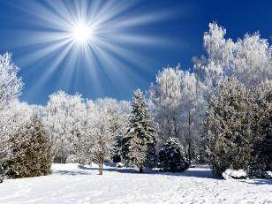
Первая картинка.
Зима: На этой картинке какое время года?
Ответы детей: Зима.
Зима: С наступлением зимы на улице какая погода становится ?
Дети: Холодная ,морозная.
Вторая картинка:
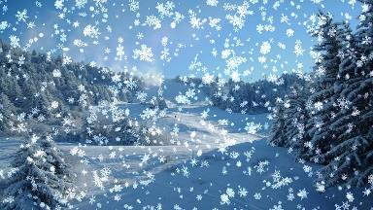
Зима: Посмотрите, как красиво!
Белый снег пушистый
В воздухе кружится
И на землю тихо
Падает, ложится.
(И.Суриков).
Зима: Ребята посмотрите что мы видим на этой картинке?
Дети : снег идет
Зима :сколько снежинок изображено на картинке?
Ответы детей: много
Зима: Какой бывает снег?
Ответы детей: белый. пушистый , холодный .
Зима : А из чего состоит снег.?
Дети : Из снежинок.
Зима :звукопроизношение звука с (произносим долгий звук СССС)

Третья картинка
. 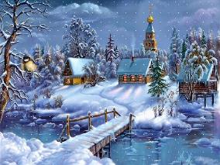
Зима : Ребята скажите пожалуйста где лежит снег.
Дети : Снег лежит на деревьях, на крышах ,на земле на дорогах,
Четвертая картинка .
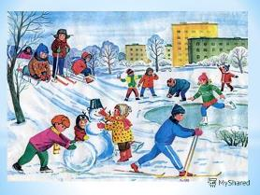
Зима: В какие зимние забавы играют дети .Вы знаете что такое забавы
Дети :Нет
Зима :забава –это означает игра. Давайте с все вместе скажем слово за-ба-ва.
Дети: повторяют .
Зима : звукопроизношение з (произносим отрывисто и энергично з, з, з,)
Четвертая картинка.
Ответы детей: Катаются на санках ,играют в снежки , катаются на лыжах ,на коньках с горки.
Зима: Ребята я приглашаю вас на зимнюю прогулку. но чтоб иди нам надо одеться .
(Стоит магнитная доска на ней разная одежд(зимняя ,летняя ,весенняя) ).Ребята вам надо выбрать зимнюю одежду в чем пойдем на прогулку.
Дети: Выбирают зимнюю одежду(называют одежду)
Зима: справились, а на чем мы отправимся на прогулку.?
Дети: (на лыжах ,на коньках) инициатива детей.
Физкультминутка (изобразить на чем идем на прогулку)
Отправляются на прогулку :елки ,сугробы, на елках снежинки разной формы.
Зима: Ребята смотрите что это? (стоит елка)
Дети: Елка.
Зима: Какого цвета?
Дети: Зеленого
Зима: А на елочках снежинки давайте посчитаем сколько их.
Дети считают раз два три четыре пять
Зима: Расскажите какие они?
Дети: Круглые, квадратные ,легкие.
Зима: Ребята а давайте проверим на самом деле они легкие или нет.
Выполняется дыхательная гимнастика «Снежинки»
Выполняется стоя. Держа в руках кусочки ваты, произвести вдох (через нос) и подуть на вату (выдох через рот). Струя длинная и холодная, не надувая щек при выдохе.
С неба падают зимою
И кружатся над землёю
Лёгкие пушинки,
Белые снежинки.
Зима : Очень хорошо ,на славу потрудились .А теперь давайте нарисуем снежинки .Чтобы у нас получилось разомнем пальчики.
Пальчиковая гимнастика «Снежинки» (под музыку)
Стою и снежинки в ладошку ловлю .-Ритмичные удары пальцами ловлю. руки, начиная с указательного, по ладони правой руки.
Я зиму, и снег,и снежинки люблю.- Ритмичные удары пальцами правой
руки, начиная с указательного, по ладони левой руки.
Но где же снежинки?- На вопрос сжать кулаки, на ответ
В ладошке вода, -разжать.
Куда же исчезли снежинки? Куда?- На первый вопрос сжать кулаки, на
второй — разжать.
Растаяли хрупкие льдинки-лучи... Мелкие потряхивания
расслабленными ладонями.
Как видно, ладошки мои горячи.
Зима: ребята смотрите к нам на столы упали снежинки , их надо дорисовать.
А как вы думаете чем мы будем сегодня рисовать?.
Дети: ответы детей
Зима : А рисовать мы будем ладошками .опускаем ладошку в краску гуашь и отпечатываем на листе .Это какой формы у нас снежинка?(ответы детей) –рисуем по кругу ,а эта(ответы детей)-квадратная по уголкам.
Две коллективные работы рисуем не традиционным методом снежинки ,одну квадратную, вторую круглую .Стоят столы ,на столах два ватмана ,на одном в центре изображен круг на втором квадрат .Дети обмакивают ладошку в гуашь и оставляют отпечатки по кругу ,а вторую по уголкам квадрата.(звучит тихая ,спокойная музыка)
Зима: Ну вот ребята наше путешествие подошло к концу и нам пора отправляться в группу . Мы садимся на санки ,на лыжи(на чем приехали )и возвращаемся.
Подведение итогов: О чем мы сегодня говорили ?Вам понравилось занятие?
Ответы детей:
Зима : я зима ,а зимой холодно и вы ребята часто болеете ,я приготовила для вас сюрприз.(корзина с яблоками)чтоб вы ели витамины и не болели. Давайте скажем нашим гостям до свидания.

